**User Manual Art.: 30905 PO#0911559**

1x Wireless charger, 1x USB cable

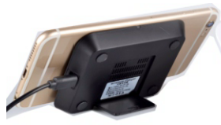 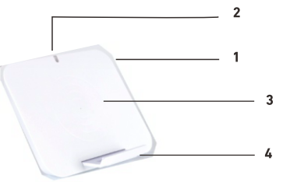

**Product outline**

1. Micro-USB power supply port
2. LED indicator area
3. Wireless charging area
4. Phone holder

**Applicable devices**

1. Devices with built-in wireless charging receiver
2. Devices with external wireless charging receiver

**Usage**

1. Insert USB port of charging cable by inserting a power adapter into the plug socket.
2. Insert Micro-USB port of charging cable into Micro-USB port of wireless charger. The LED indicator lights will show the charging status.
3. Place your phone on the wireless charger area, LED indicator will light up automatically

**Product specification**

Input: 5V / 2A

Output: 5V / 1A

Efficiency: 72% Transmission Distance: < 7mm

**Intended use:** This item is designed for private use only

Protect from shocks and strong vibrations

Protect from moisture

Do not do any repairs on the item by yourself but give it to a specialist - Improper use and modifications on the item can cause damages

**Cleaning:**

If necessary, clean with a dry cloth and do not immerse in water or other liquids.

**Disposal:**

Dispose of the item according to the regulations in force in your country

Paper / cardboard belongs to the waste paper, foils into the collection of recyclables

The item must not be disposed off with normal household waste but must be returned for recycling at a collection point for electronic waste or a recycling center.

The Declaration of Conformity for this product can be found at[: www.de.macmaworld.com](http://www.de.macmaworld.com/)

->Jetzt einloggen-> Search term = item number -> „Show article“**->** Additional Information: Declaration of Conformity -> download

reg.no.: 72005675 Macma, Thomas Mann Str. 60, DE 90471 Nürnberg

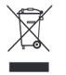

**Gebrauchsanleitung Art.: 30905 PO#0911559**

1x kabelloses Ladegerät, 1x USB Kabel

 

**Produktübersicht**

1. Micro-USB-Netzteilanschluss

2.LED-Anzeigebereich

3. Wireless-Ladebereich

4. Handyhalter

**Anwendbare Geräte**

1. Geräte mit eingebautem kabellosen Ladeempfänger

2. Geräte mit externem kabellosen Ladeempfänger

**Verwendungszweck**

1. Stecken Sie den USB-Port des Ladekabels mit einem Netzteil in die Steckdose.

2. Stecken Sie den Micro-USB-Anschluss des Ladekabels in den Micro-USB-Anschluss des drahtlosen Ladegeräts. Die LED-Anzeigen zeigen den Ladestatus an.

3. Legen Sie Ihr Telefon auf den Bereich für das drahtlose Ladegerät. Die LED-Anzeige leuchtet automatisch auf

**Produktspezifikation**

Eingang: 5V / 2A

Ausgang: 5V / 1A

Wirkungsgrad: 72%

Übertragungsabstand: <7 mm

**Bestimmungsgemäßer Gebrauch:** Dieser Artikel ist nur für den privaten Gebrauch bestimmt.

- Vor Stößen und starken Vibrationen schützen

- Vor Feuchtigkeit schützen

- Nehmen Sie keine Reparaturen an dem Artikel vor, sondern wenden Sie sich an einen Fachmann. Unsachgemäße Verwendung und Änderungen am Artikel können zu Schäden führen

**Reinigung:**

Falls erforderlich, mit einem trockenen Tuch reinigen und nicht in Wasser oder andere Flüssigkeiten eintauchen.

**Entsorgung:**

Entsorgen Sie den Artikel gemäß den in Ihrem Land geltenden Bestimmungen

Papier / Karton gehört zum Altpapier, Folien zur Sammlung von Wertstoffen

Der Artikel darf nicht mit dem normalen Hausmüll entsorgt werden, sondern muss an einer Sammelstelle für Elektroschrott oder einer Recycling-Station dem Recycling zugeführt werden.

Die Konformitätserklärung zu diesem Produkt finden Sie unter[: www.de.macmaworld.com](http://www.de.macmaworld.com/)

->Jetzt einloggen-> Suchbegriff = Artikelnr.-> „Zeige Artikel“ -> Zusätzliche Informationen **:** Konformitätserklärung -> Download

reg.no.: 72005675 Macma, Thomas Mann Str. 60, DE 90471 Nürnberg

